МИНОБРНАУКИ РОССИИ
Санкт-Петербургский государственный
электротехнический университет
«ЛЭТИ» им. В.И. Ульянова (Ленина)
Цифровая кафедра

ОТчет по практическому заданию №1
по дисциплине «Введение в тестирование программного обеспечения (часть 1)»
Тема: Организация процесса разработки программного обеспечения в облачной системе управления проектами Kaiten

Студентка гр. 0203 |  | Хлебникова Е. А.
Преподаватель

Санкт-Петербург
2024
Практическое задание
Цель работы: получение практических навыков организации процесса разработки программного обеспечения в системе управления проектами Kaiten.
Описание предметной области: необходимо написать небольшую статью на сайте Tilda.
Методология разработки. Для создания публикации необходимо выполнить следующие действия: выбрать тему статьи, подготовить текст и материал для публикации (фото, видео), получить доступ к сайту Tilda, подготовить макет на сайте, занести в него текст публикации и сопровождающий материал, сделать публикацию.
Последовательность выполнения работы:
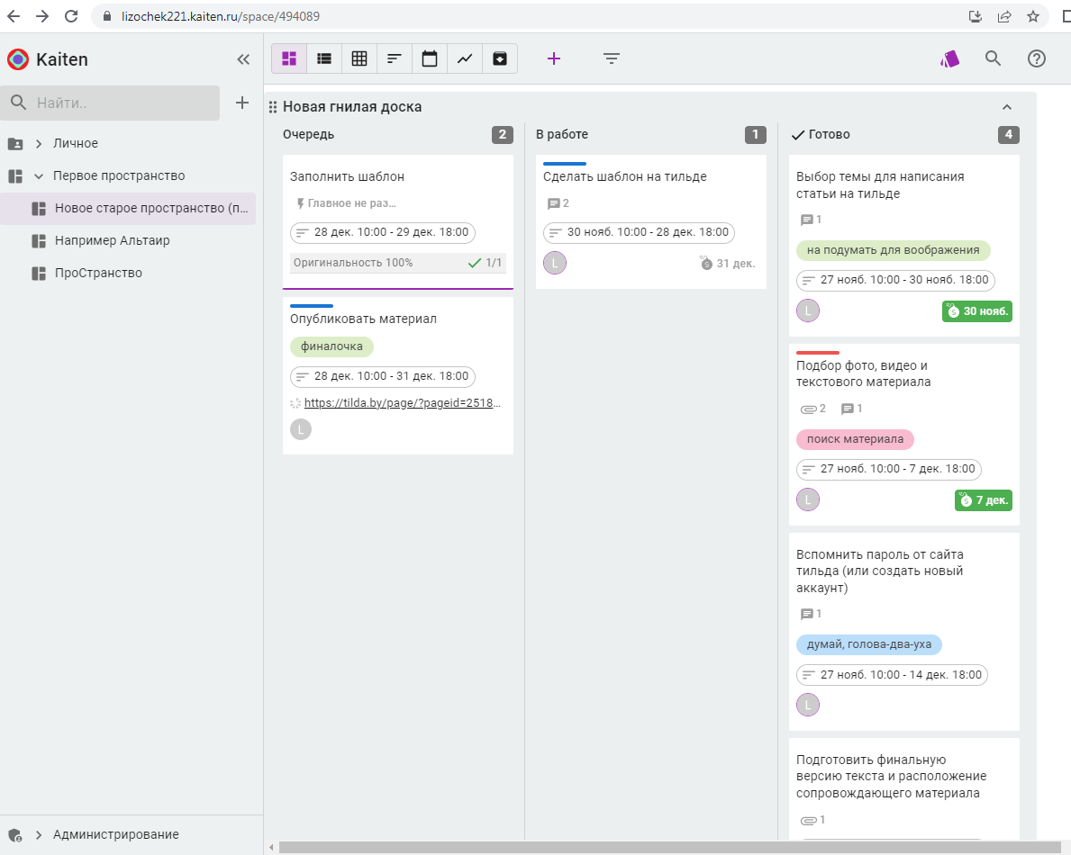
Рисунок 1 – Доска проекта со всеми карточками (7 штук)
Комментарий: было создано «Новое старое пространство» с «Новой гнилой доской», на них были созданы карточки для решения проблемы публикации статьи на сайте Tilda.
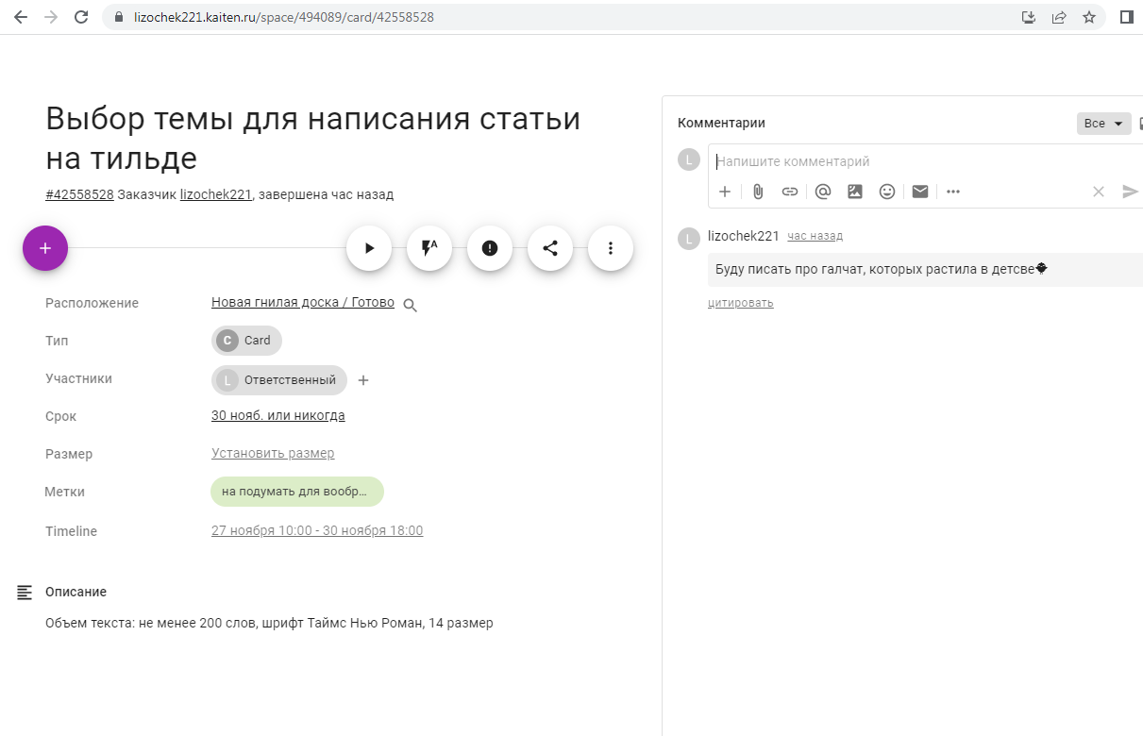
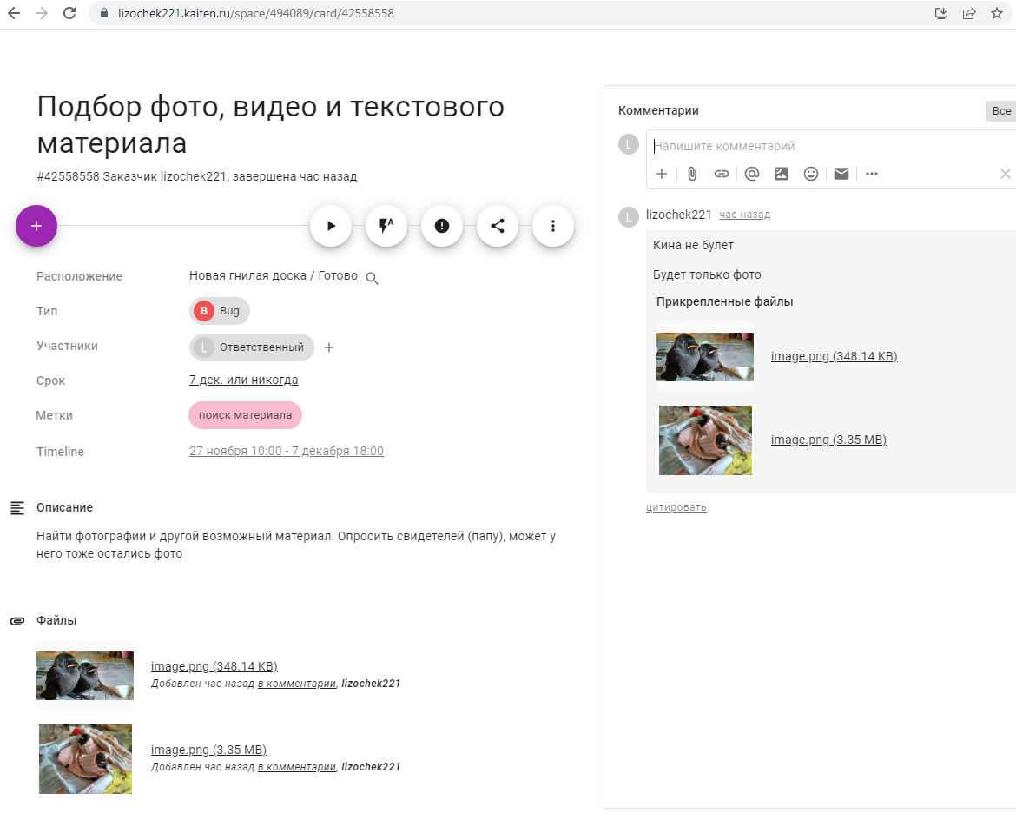
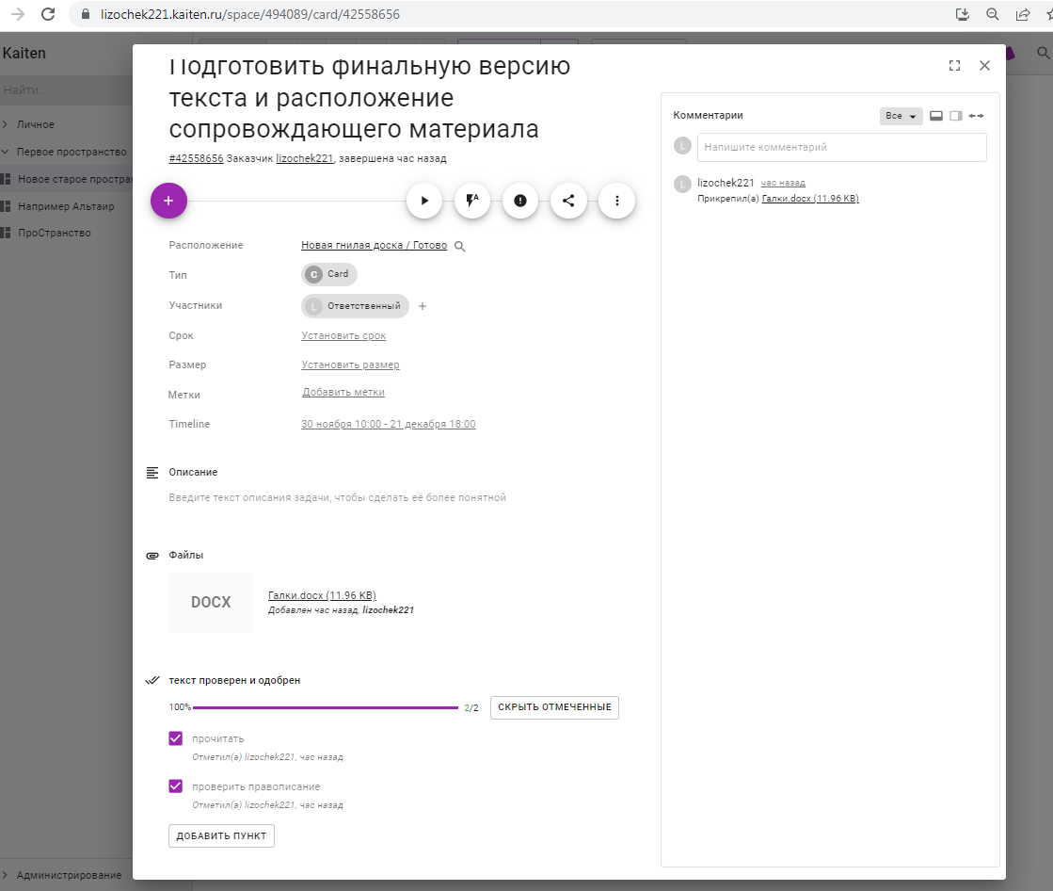
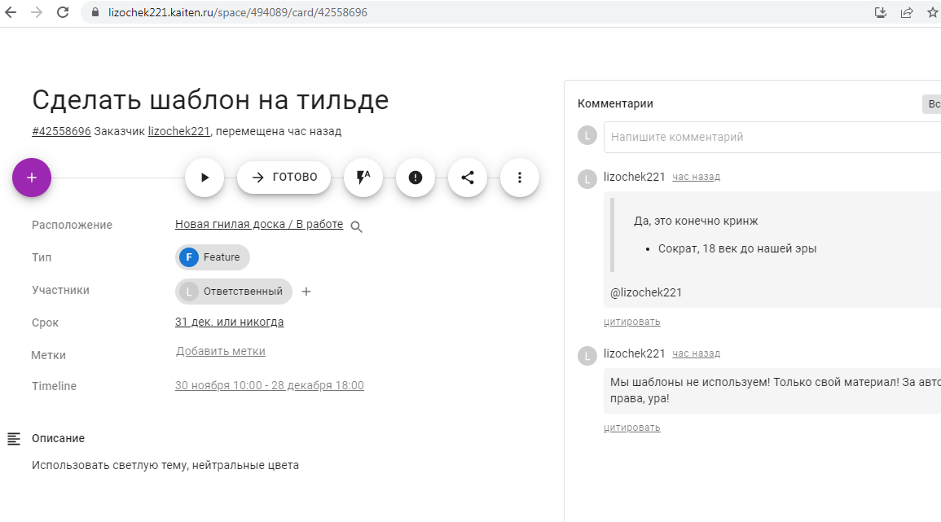
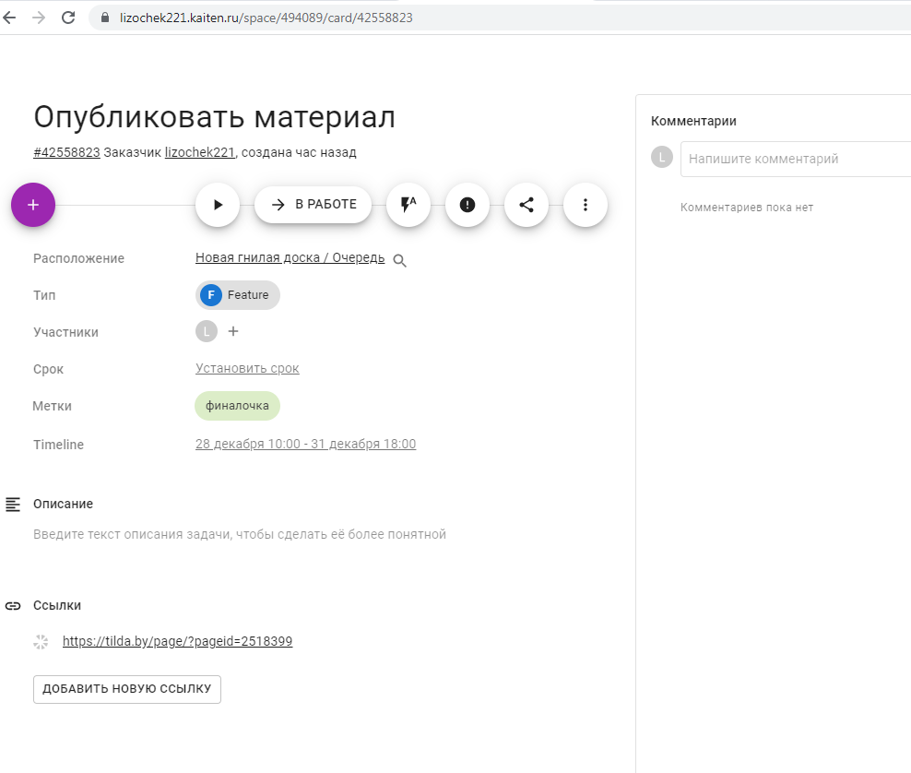
Рисунок 2 – Карточки с артефактами (атрибутами)
Комментарий: набор скриншотов, показывающий наличие атрибутов у карточек: назначение типа карточки, ответственного лица, срок сдачи, таймлайн (время в течение которого должна производится работа), метка, комментарии коллег, подробное описание для данной карточки, прикрепленные файлы, прикрепленные ссылки, чек-лист.
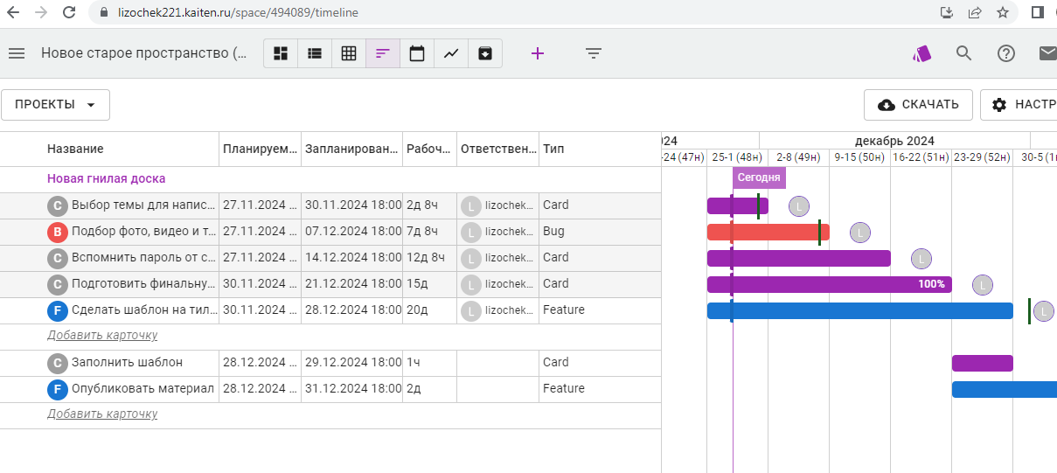
Рисунок 3 – Отчет в TIME-LINE формате
Комментарий: отчет в формате TIME-LINE, на котором видны даты, когда необходимо сделать каждую задачу, и можно оценить распределение нагрузки на членов команды.
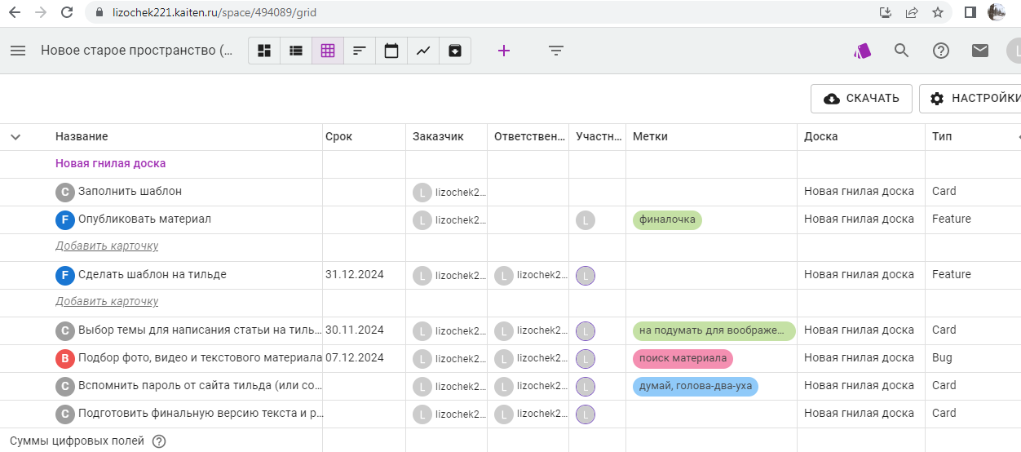
Рисунок 4 – Отчет в табличном виде
Комментарий: отчет в формате таблицы, по которому видны метки к карточкам, их заказчик и исполнитель, срок исполнения.
Таким образом, была поставлена задача сделать публикацию на сайте Tilda. Для этого, с использованием СУП Kaiten, были созданы карточки, которые наглядно показывали последовательные действия необходимые для решения данной задачи. СУП Kaiten позволяет пошагово разбить крупную задачу на мелкие подзадачи и последовательно их решать, чему также помогает тайм-менеджмент, встроенный в систему СУП.
список использованных источников

1. База знаний Kaiten. URL: https://faq-ru.kaiten.site/7caa3fc8-3cfb-4c34-b679- a641d218796e (дата обращения 27.11.2024).
2. Турнецкая, Е. Л. Организация процесса разработки программного обеспечения в облачной системе управления проектами Kaiten, Практическое задание №1 – СПбГЭТУ «ЛЭТИ», 2024 г. (дата обращения 27.11.2024).

